8.1. Diagrama Geral de Casos de Usos
Figura 1 - Diagrama de Casos de Uso
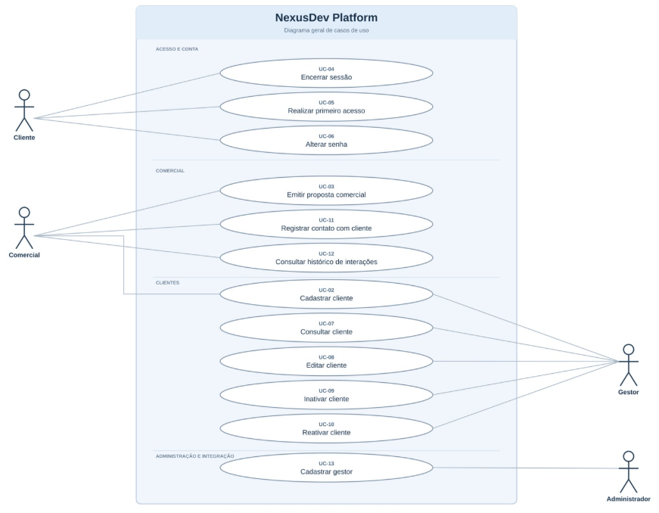
Fonte: elaborado pelos próprios autores (2026).

